课程名称： | 操作系统 | 姓名：
实验名称： | Lab13 Nachos线程调度 | 学号：
任课教师： |  | 专业：
助教： |  | 班级：
实验成绩 |  | 日期

实验目的
完成Nachos的进程管理模块的扩展。
理解Nachos线程的调度、切换机制。
作业提交：3.2.4 线程扩展完成后为超过5个线程的执行截图， 3.4.2 基于优先级的调度策略截图（最后一个示意图），截图包括学号姓名。
所有思考题仅思考，不作答。

实验环境
VirtualBox，ubuntu 18.04， Code::Blocks16/VS Code, Docker

实验内容
本次实验内容针对线程的调度机制，每个时刻每个CPU上只能有一个线程运行，为了提高系统的吞吐量和工作效率，必须合理地安排每个线程使用CPU的顺序和时间。在实用中，几种调度策略是结合使用的，包括是否抢占、动态优先级还是静态优先级、是否分时等等。
调度策略的实施通常需要在PCB中增加相应的修改，需要在其中增加相应的数据结构来记录执行的状态和统计信息。

理解NachOS的线程实现机制
使用codeblocks方案的同学可以忽略下步对void Thread::SelfTest()的修改。用下列代码覆盖该函数。
void Thread::SelfTest()
{
DEBUG(dbgThread, "Entering Thread::SelfTest");

Thread *t = new Thread("forked thread");

t->Fork((VoidFunctionPtr) SimpleThread, (void *) 1);
kernel->currentThread->Yield();
SimpleThread(0);
}

设置程序参数：-K
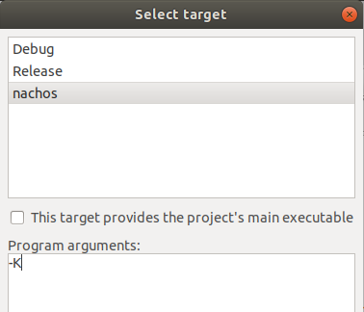
程序运行结果如下：
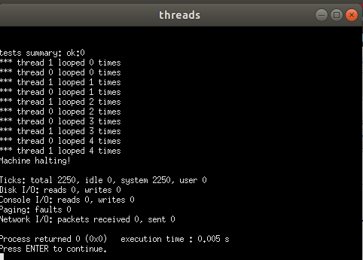

在main.cc中设置断点，研究NachOS中的线程实现代码和线程测试流程。线程测试流程如下图所示：

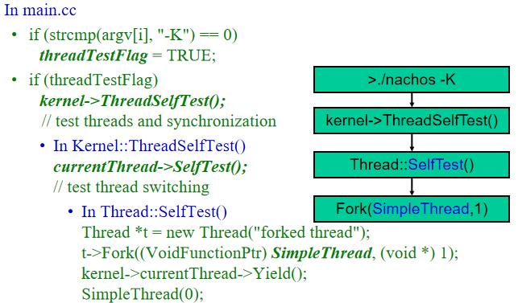

回答问题：
问题1： 对比课程中PCB的元素，查看NachOS线程的属性有哪些？作用是什么？
问题2： NachOS线程状态有哪些？是如何进行转换的？画出状态转换图。
问题3： 在NachOS线程的生命周期中，currentThread, threadToBeDestroyed, 和 scheduler分别起了什么作用？

线程控制块扩展
在理解Nachos的线程模块的基础上，修改Nachos 中相关代码，实现：
- 扩展线程的TCB，增加线程id和用户id
- 控制线程的并发度，最大并发数为128
- 输出线程信息
- 完善Join函数，等待线程结束

扩展线程的TCB，增加父进程id,线程id和用户id
在NachOS的TCB (thread.h/thread.cc)中增加“父进程id”，“用户id”、 “线程id”，三个数据成员，并在Nachos现有的线程管理机制中增加对数据成员的维护机制。

- 增加用户UID：
目前的Nachos代码不支持多用户，可获取当前Linux系统的用户ID作为Nachos的用户ID。
- thread.h：
- 文件的thread类声明中添加私有的int型成员变量int UID;
- 将char* name;修改为char name[20];
- 添加publlic的成员方法int GetUID();用于获取当前的UID。
- 重载构造函数定义
Thread::Thread(char* threadName, int parentid, int para_priority=6)

- thread.cc
- 引入头文件 #include "unistd.h"
"unistd.h"是C和C++中提供的对POSIX操作系统的访问功能的头文件，这样，就可以在Nachos中直接获取当前Linux的用户ID了。
- 修改原构造函数中对name的赋值语句
strcpy(name,threadName);//lab13-schedule
- 重载构造函数，函数体拷贝自原构造函数
Thread::Thread(char* threadName, int parentid, int para_priority=6)
{
strcpy(name,threadName);//lab13-schedule
stackTop = NULL;
stack = NULL;
status = JUST_CREATED;
for (int i = 0; i < MachineStateSize; i++) {
machineState[i] = NULL; // not strictly necessary, since
}
}

- 在重载的构造函数中添加语句UID = getuid();//函数调用来自Linux获取当前Linux系统的用户ID。
- 在thread.cc文件中还实现了getUID()函数，用于访问私有数据返回UID的值.
int Thread::GetUID()
{
return UID;
}

- 增加线程ID：
由于线程的ID号不能重复，因此需要从可用数组中获取一个空闲ID号。我们用结构体数组ThreadTable threadrecord[MAXTHREADNUM]记录相关信息。结构体包含2个成员，一个tidvalid用于标记当前线程号是否有效，0表示该数组下标没有作为线程的ID分配出去，1表示已经分配；另一个成员用于记录ID号已经分配情况下，分配线程的this指针，该指针便于后续输出所有尚未结束的线程状态和创建join函数，用于main主线程等待它创建的其它线程运行结束。考虑到Thread 类的头文件中所有数据成员等同于PCB信息，因此这个数组定义在Thread中不太合适，再加上第一线程main的创建位于kernel内，因此我们将数组和其相关数据定义于kernel内。
变量numberOfThreads用于记录当前一共有多少并发线程，当该数字等于MAXTHREADNUM 即128时，输出提示线程数已达上限。每次创建一个新线程的时候如果未达上限，则从0开始遍历threadrecord数组，得到的第一个tidvalid为0元素的数组下标作为线程的ID分配给将要创建的线程。由于128个线程创建和执行过程中，存在有线程运行结束退出情况，因此存在ID号重用情况。
- thread.h：
私有成员变量int TID;
公用函数 int GetValidThreadID();
- thread.cc
实现int GetValidThreadID();
int Thread::GetValidThreadID()
{
if(kernel->numberOfThreads == MAXTHREADNUM)
{
printf("number of threads reach to the upper limit\n.");
ASSERT(0);
}
for(int i=0;i<MAXTHREADNUM;i++){
if(kernel->threadrecord[i].tidvalid==0){
kernel->threadrecord[i].tidvalid=1;
return i;
}
}
}

在构造函数添加
TID= GetValidThreadID();
kernel->numberOfThreads++;
kernel->threadrecord[TID].p=this;

- kernel.h文件中
#define MAXTHREADNUM 128
struct ThreadTable{
Thread *p;
int tidvalid;
};

Kernel.h的类定义中增加公有成员
int numberOfThreads;//目前并发线程数目
ThreadTable threadrecord[MAXTHREADNUM];

- kernel.cc
在void Kernel::Initialize()函数刚刚进入时，完成对上述数据的初始化。需要写在所有原有初始化指令之前。
numberOfThreads = 0;
for(int i=0;i<MAXTHREADNUM;i++)
{
threadrecord[i].p= NULL;
threadrecord[i].tidvalid = 0;//VALID
}

- 增加父线程ID
父线程ID,指用执行new thread 创建当前线程的线程。
- thread.h：
私有成员int PID;
公有函数int GetPID();

- thread.cc
int Thread::GetPID()
{
return PID;
}
在原构造函数Thread::Thread(char* threadName)中添加
UID = getuid();
TID= GetValidThreadID();
PID=0;
kernel->numberOfThreads++;
kernel->threadrecord[TID].p=this;
printf("Create thread:%s, thread id=%d, user id=%d, numberOfThreads=%d\n",this->name, \
this->TID, this->UID, kernel->numberOfThreads);
在原析构函数中添加
kernel->threadrecord[TID].tidvalid = 0;
kernel->threadrecord[TID].p= NULL;
kernel->numberOfThreads--;

在重载构造函数中添加PID = parentid;
并在重载构造函数结束前添加信息输出指令如下
printf("Create thread:%s, thread id=%d, user id=%d, numberOfThreads=%d\n",this->name, \
this->TID, kernel->numberOfThreads);

- 修改kernel的Initialize函数
currentThread = new Thread("main",1,1);

完善Join函数
如果除了main是0号线程，此外还有NachOS的postal worker 1号线程，当numberOfThreads>2时，表示还有其它我们创建的线程未结束，NachOS应当循环等待这些线程结束。循环等待不是Join的最佳方案，采用信号量会更好。
Thread.h 头文件声明公有void Join();然后Thread.cc文件定义
void Thread::Join()
{
int sum=0;
do{
sum=0;
kernel->currentThread->Yield();
for(int i=2;i<MAXTHREADNUM;i++)
{
sum +=kernel->threadrecord[i].tidvalid;
}
}while(sum);

}

在void Thread::SelfTest() 函数尾部加入对Join()的调用。
Void Thread::SelfTest()
{

DEBUG(dbgThread, "Entering Thread::SelfTest");

Thread *t = new Thread("forked thread");

t->Fork((VoidFunctionPtr) SimpleThread, (void *) 1);
kernel->currentThread->Yield();
SimpleThread(0);

Join();

}

显示线程状态
为了输出目前加载的所有线程信息，在
- Thread.h中声明公有int GetThreadStatus();用于返回线程状态。
- 在.cc中实现
int Thread::GetThreadStatus()
{
return status;
}

- Thread.cc中，定义如下全局函数，并在.cc头部进行声明。
void PrintThreadStatus()
{
DEBUG('t', "Entering TS");
printf("--- Calling PrintThreadStatus ---\n");
const char* statusstr[] = {"JUST_CREATED", "RUNNING", "READY", "BLOCKED"};
printf("UID\tTID\tPID\tPriority\tNAME\t\t\tSTATUS\n");//打印进程表

for (int i = 0; i < MAXTHREADNUM; i++) { // check pid flag
Thread *temp = kernel->threadrecord[i].p;
if (temp) {
printf("%d\t%d\t%d\t%d\t%10s\t\t%s\n",temp->GetUID(),temp->GetTID(),\ temp->GetPID(),6,temp->getName(),statusstr[temp->GetThreadStatus()]);
}
}
}

编写测试代码
编写测试函数，定义在thread.cc中，需要在文件中先声明。
- 为便于观察，此处将MAXTHREADNUM 暂时修正为5
- Thread.cc定义函数并在.cc文件开始处声明函数
void TestCreatMaxNumThread()
{
DEBUG('t',"Entering TestCreatMaxNumThread");
int i=0;
char name[20];
Thread *t;
for(int i=0;i<5;i++) {// 5则会超出上限
t = new Thread("USER Thread",1,6);
t->Fork((VoidFunctionPtr) SimpleThread, (void *) i);
}
kernel->currentThread->Yield();

}
- 修改原有函数如下，注释一行，增加一行
static void SimpleThread(int which)
{
int num;

for (num = 0; num < 2; num++) {
//cout << "*** thread " << which << " looped " << num << " times\n";//注释
kernel->currentThread->Yield();
}
PrintThreadStatus();//增加
}

- 在SelfTest函数尾部注销对SimpleThread(0);的调用。转而调用TestCreatMaxNumThread()测试函数。
程序运行参数执行 -K
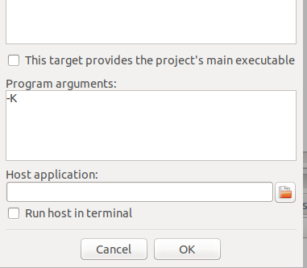
测试结果示例如下图所示：只要PrintThreadStatus输出结果一致即可。
- TestCreatMaxNumThread循环次数超过线程数最大值：TestCreatMaxNumThread中for循环次数<5时，下图user id在codeblocks方案下为1000
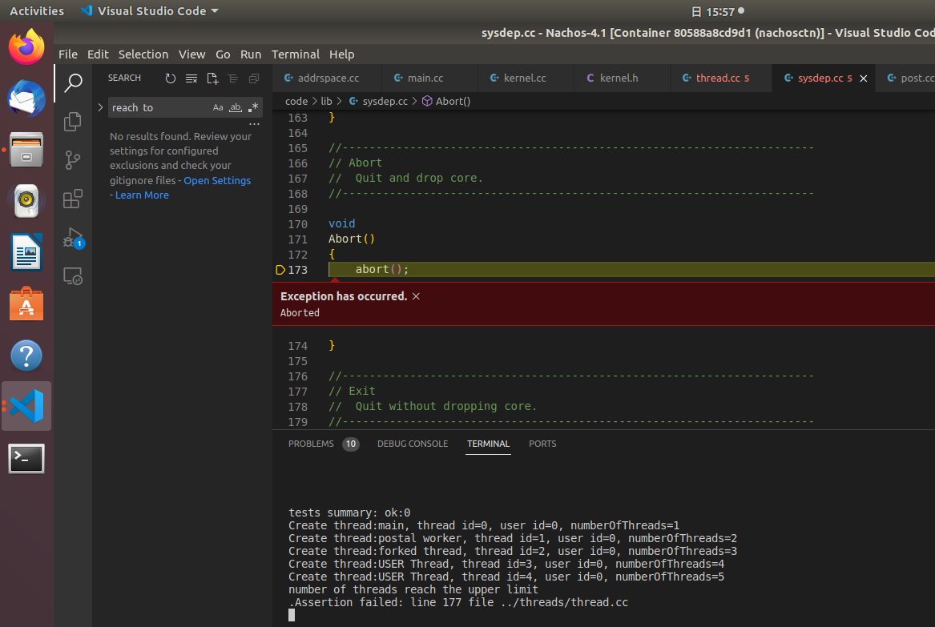

- TestCreatMaxNumThread循环次数<2未超过线程数最大值时
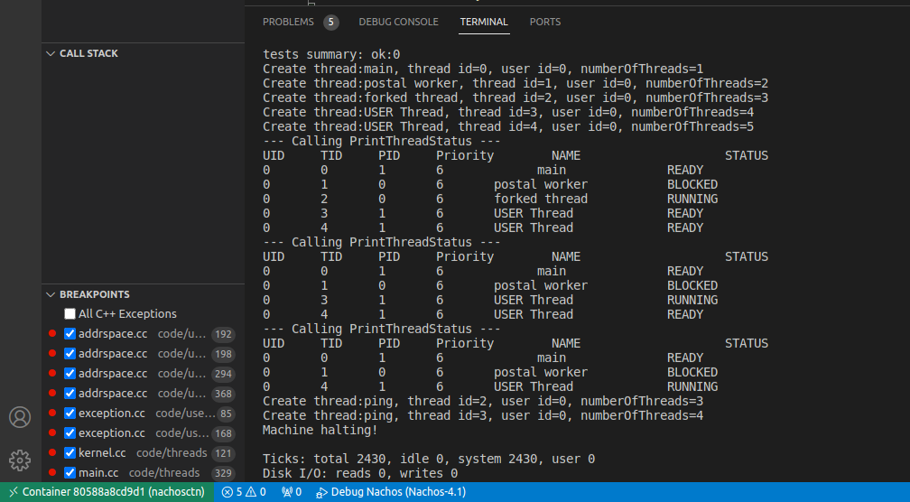

Nachos RR调度及进程切换
请先将MAXTHREADNUM修正为128。
Nachos作为一个分时操作系统，本身已经具备了轮转调度的功能，只要在运行程序的时候加上“-rs”, 就可以实现按照random的时间片长度进行线程轮转调度的效果,反之为一个固定时间片TimerTicks。

现有RR线程的调度涉及到的类
主要涉及到的文件
thread.h/thread.cc scheduler.h/scheduler.cc
其中Scheduler.h/.cc中如下函数需要掌握
- Thread* Scheduler::FindNextToRun();
从就绪队列选择一个线程，并将其返回。(选择就绪队列中的首线程)
在这个函数里实现基于优先级的抢占式调度。
用到的列表相关的操作在code/lib/list.cc等文件中。

- void Scheduler:: ReadyToRun(Thread *thread)
使线程处于就绪态，由Thread->Fork()函数调用
将线程的状态设置为“READY”并置于就绪队列中

- void Scheduler::Run(Thread *nextThread , bool finishing)
阻塞当前线程，并强制切换到nextThread
  - 如果oldThread完成，则将其设为 “toBeDestroyed”.否则，保存当前状态
  - 将 nextThread设为运行态，并作为currentThread
  - 如果oldThread需要销毁，则调用CheckToBeDestroyed()函数释放线程栈空间。

list.h/list.cc中如下内容需要理解
- 读懂类定义template <class T>
class SortedList : public List<T>

- 读懂构造函数的意思 SortedList(int (*comp)(T x, T y)) : List<T>() { compare = comp;};
提示：利用此类实现优先级排序队列；在Scheduler中定义comp实体以使得构造函数工作

理解成员函数的功能SortedList<T>::Insert(T item)及和Append()的差异

NachOS时钟机制
本小节主要通过阅读代码，理解NachOS下原有的RR调度策略。特别是OneTick()和timer相关函数，明白timer的具体工作方式和中断队列。
理解后你可以尝试回答：中断队列包含哪些中断？时钟中断在哪里加入该队列？何时检查时钟中断时间片已经到达并触发中断执行，时钟中断的响应处理函数是？
Nachos现有的线程调度算法涉及源代码如下：
code/threads/scheduler.h(cc)、code/threads/switch.s、code/machine/timer.h(cc)、stats.h、 alarm.h（cc)、interrupt.cc

Nachos 创建kernel并初始化时，会在Alarm的构造函数中new一个timer类。在timer构造函数设置断点，并打开Debug Windows中的Call Stack窗口，可以看见函数的调用顺序（从下往上）。
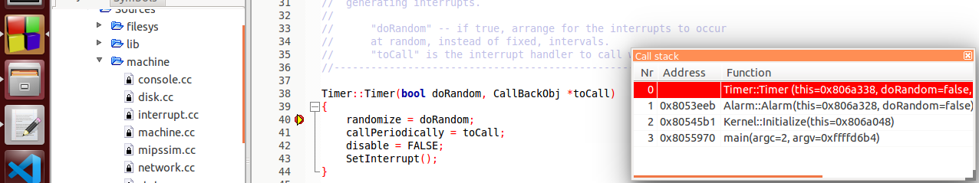

stats.h定义了时钟相关的各类时间片的大小。
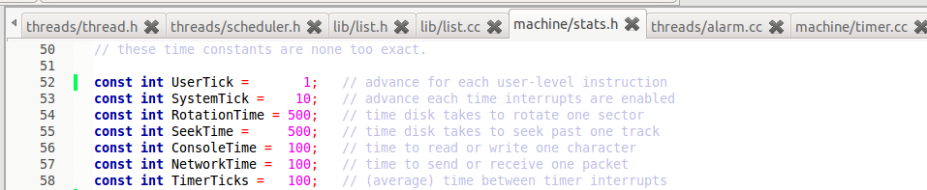

依次为：
// nachos执行每条用户指令的时间为1Tick
//1次系统态执行时间10Tick，系统态无法进行指令计算，所以nachos系统态的一次中断调用或其他需要进行时间计算的单位设置为10Tick
// 磁头寻找超过一个扇区的时间
// 磁头寻找超过一个磁道的时间
//读写1个字符时间
//网络收发一个包的时间

NachOS中通过调用OneTick()推动时钟运行，OneTick执行的时机有两种情况：
1.中断被 re-enabled 时，如kernel->interrupt->SetLevel(IntOn);
2.每当一条来自用户的指令被执行。在Machine::Run()中调用。

OneTick()通过判断具体执行情况，给时钟加入不同的时间，从而推动时钟运行。如下图所示：
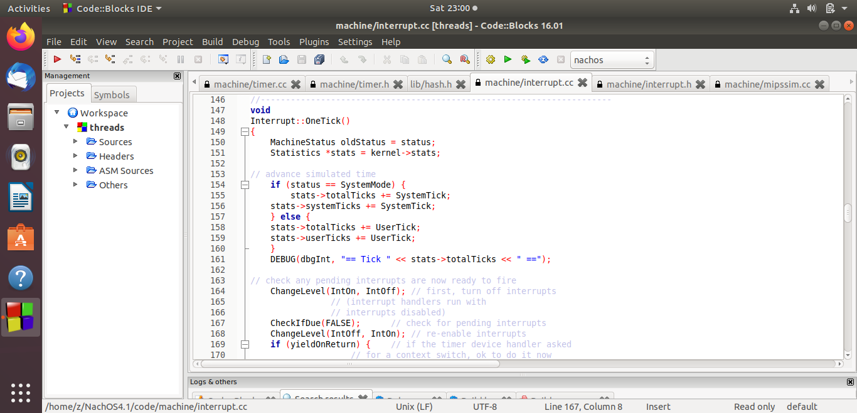

在推动时钟之后，通过167行调用函数CheckIfDue()来检查中断队列里面是否有中断到达。

如果有中断到达CheckIfDue()函数会调用next->callOnInterrupt->CallBack();来处理中断。CallBack()是多态函数，可以根据中断类型不同，执行不同的CallBack()函数版本。如果是时钟中断到达（即一个时间片用完），那么线程将切换。
现在我们需要弄清楚3个问题：
- 时间片的设置
- 如何将时钟中断加入中断队列
- 如何处理时钟中断，切换线程。

- 时间片的设置
Timer::Timer()构造函数调用的最后一个函数用于设置时钟中断发生的时长间隔，可以为固定时间片，也可以为-rs设置的随机时间片。
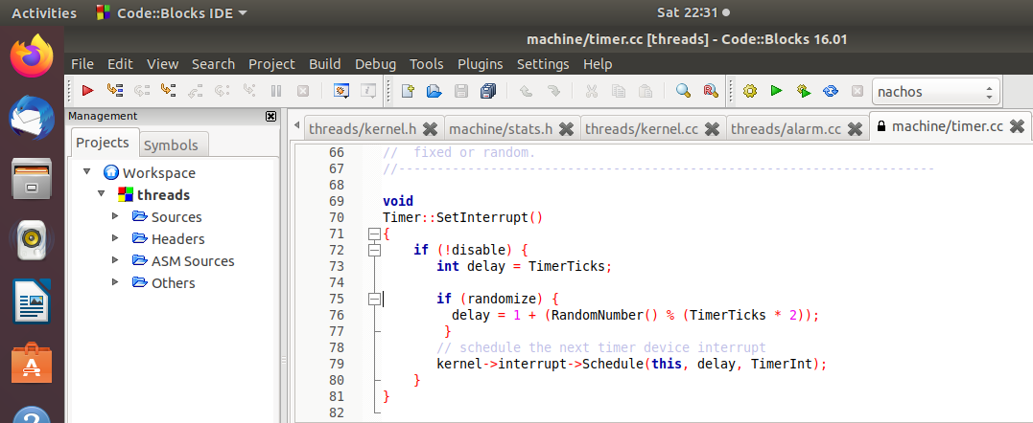

- 时钟中断加入中断队列
当在Timer::SetInterrupt()设置断点调试时，可以通过跟踪执行到函数kernel->interrupt->Schedule(this, delay, TimerInt);该函数负责将时钟中断加入到中断队列。此时可以在call Stack窗口看见如下的函数调用顺序，这个顺序说明了一个时钟中断时如何发生的。
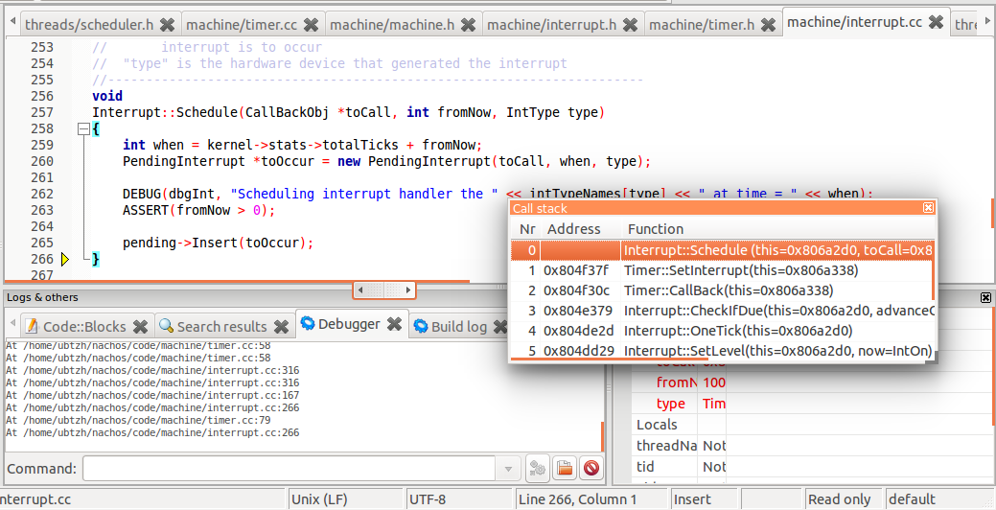

- 时钟中断处理
时钟中断的处理需要理解多态函数CallBack()。(此部分内容的理解需要C++知识)
可以阅读下面文章，理解虚函数和多态：
https://blog.csdn.net/qq_28234213/article/details/72853797?utm_medium=distribute.pc_relevant_download.none-task-blog-baidujs-2.nonecase&depth_1-utm_source=distribute.pc_relevant_download.none-task-blog-baidujs-2.nonecase

类Timer派生自class Timer : public CallBackObj ，CallBackObj作为父类定义了一个纯虚函数CallBack();允许所有派生自该类的类生成自己的CallBack函数，从而在记录所有中断请求的SortedList类型的Pending中断队列里，允许通过同一段代码，实现函数调用的多态。即next->callOnInterrupt->CallBack() 随着调用者类型的不同，最终调用的callBack函数版本不同。
inHandler = TRUE;
do {
next = pending->RemoveFront(); // pull interrupt off list
next->callOnInterrupt->CallBack();// call the interrupt handlerdelete next;
} while (!pending->IsEmpty()

当OneTick()函数因为各种原因（中断，用户指令）不断调用执行时，都会调用CheckIfDue(FALSE);函数检查中断列表Pending是否有中断应该发生，在中断列表中有许多不同类型的中断，如模拟的读键盘的console中断，和网络network收发数据的中断，还有就是模拟轮询RR的时间中断。由于中断列表含各类中断，因此这就是为什么上一步在调试时，要求断点设置在Timer::SetInterrupt()的原因，我们只观察时钟引发的中断。

NachOS轮询RR的默认为固定时间TimerTicks。
当时钟前行到达TimerTicks这个时间片时，就触发一个时钟中断，并调用处理函数Timer::CallBack()。
Timer::CallBack() {
callPeriodically->CallBack();// invoke the Nachos interrupt handler for this device
SetInterrupt(); // do last, to let software interrupt handler decide if it wants to disable future interrupts
}
这个处理函数做2件事：
1. 调用了Alarm的CallBack函数，Alarm同样派生自public CallBackObj，CallBack调用YieldOnReturn()，并将yieldOnReturn=TRUE，那么当所有调用逐级返回至OneTick()时，由于yieldOnReturn为真，将调用Yield进行进程切换。下面为OneTick()代码片段
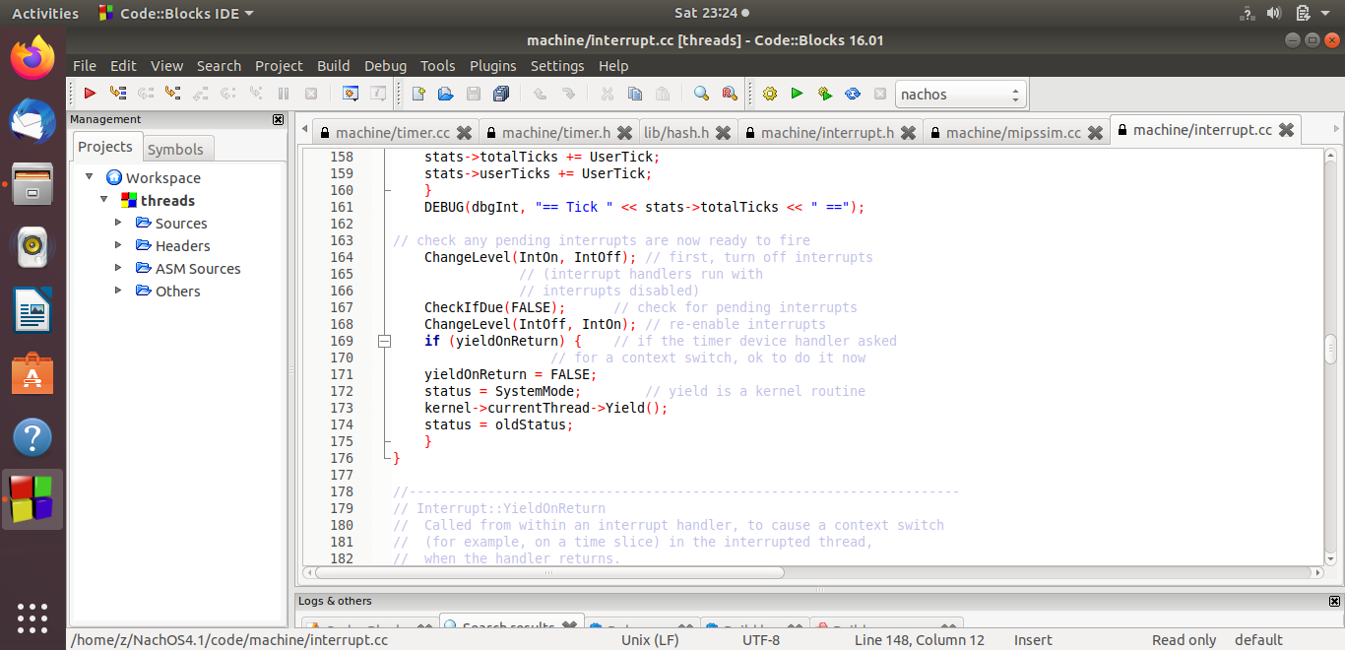

2. 由SetInterrupt();函数生成下一个时间片中断，并由kernel->interrupt->Schedule(this, delay, TimerInt);加入列表Pending。
因此当下一个时间片的时刻到达，CheckIfDue(FALSE);函数就会检测到并触发下一个时钟中断。即跳转至步骤 (2)时钟中断加入中断队列

NachOS下实现“优先级调度”的抢占式调度
采用静态优先级算法，静态优先权在创建进程时确定,且在进程的整个运行期间保持不变。

设计思路
- 增加优先级私有成员变量
为每个进程增加一个优先级私有成员priority，范围1~15,默认情况下，优先级值越小，优先级越高。因此需要修改构造函数，增加一个传入参数，并设置默认值1或15。同时增加两个成员函数，用于获取线程优先级和设置优先级。
- 在thread.h中定义私有成员变量(vs code 中原来带有一共公有的同名变量请注释掉)
int priority;

- 修改前面重载的构造函数，
priority = max(1,min(15,para_priority));

- 接着修改输出指令，增加输出优先级信息。
printf("Create thread:%s, thread id=%d, user id=%d, priority = %d, numberOfThreads=%d\n",this->name, \
this->TID, this->UID,priority, kernel->numberOfThreads);
}

- 增加公有成员函数，并修改头文件，用于读取和修改私有优先级成员
- thread.h
int getPriority();
void setPriority(int para_priority);
- thread.cc
int Thread::getPriority()
{
return priority;
}
void Thread::setPriority(int para_priority)
{
priority=para_priority;
}

- 修改线程队列类型
为了每次线程切换时保证运行优先级最高的线程，在ReadyToRun中将线程加入队列时，应当确保队列中的线程按优先级排序。原NachOS中使用的是List类的队列，现在改为排序队列SortedList，因此你需要
- 在scheduler.h中将队列改为SortedList<Thread *> *readyList; (vs code中已经修改)
- 在Scheduler的构造函数做相应修改，使用SortedList
Scheduler::Scheduler()
{
//readyList = new List<Thread *>;
readyList = new SortedList<Thread *>( ThreadPriorityCompare);//lab13-schedule
toBeDestroyed = NULL;
}

- 实例化SortedList中的比较函数ThreadPriorityCompare，在scheduler.cc中定义全局函数，并在.cc的头部进行声明
static int ThreadPriorityCompare(Thread* x,Thread* y)
{
return (x->getPriority())-(y->getPriority());
}

- 在threads/schedule.h中定义SchedPolicy 枚举数据类型。
//thread scheduling policy
enum SchedPolicy {
SCHED_PRIO = 0,//priority
SCHED_MQ,//multiple queues
SCHED_SJF,//Shortest job first
SCHED_SRTN,//shortest remainingtime next
SCHED_FCFS,//first come first service
SCHED_RoR//Round Robin
};
- 修改threads/scheduler.cc中的ReadyToRun函数
SCHED_PRIO根据线程的优先级，将线程插入到就绪队列中合适的位置。在Nachos中有两种情况会调用到ReadyToRun():
1） 新线程加入 Fork调用ReadyToRun，将线程加入就绪队列
2） currentThread线程退出时，调用了Yield()方法。
第一种情况下需要当前线程停止运行，重新在readyList中挑选优先级最高的线程。第二种情况下不能再调用Yield()方法，否则会出现两个方法相互循环调用的情况。
在schedule.h 中定义私有成员变量
SchedPolicy policy;
在schedule.cc的构造函数中对其初始化
policy = SCHED_PRIO;
修改ReadyToRun函数如下
void Scheduler::ReadyToRun (Thread *thread)
{
ASSERT(kernel->interrupt->getLevel() == IntOff);
DEBUG(dbgThread, "Putting thread on ready list: " << thread->getName());

thread->setStatus(READY);

////
switch(policy){
case SCHED_PRIO:
readyList->Insert(thread);
break;
case SCHED_MQ:
break;
case SCHED_SJF:
break;
case SCHED_SRTN:
readyList->List::Append(thread);//父类
break;
case SCHED_FCFS:
readyList->List::Append(thread);
break;
case SCHED_RoR:
readyList->List::Append(thread);
break;
}
//
}

测试
- 修改void PrintThreadStatus()，将原来的6改为,temp->getPriority()输出优先级信息。
- 在thread.cc中添加测试代码void TestThreadPriority()函数的定义和声明
，并在SelfTest()中调用其进行测试。

void TestThreadPriority()
{
int i=0;
char name[20];
Thread *t;
for(i=0;i<5;i++)
{
sprintf(name,"forked thread%d",i);
t = new Thread(name,kernel->currentThread->GetTID(),rand()%8+1);
t->Fork((VoidFunctionPtr) SimpleThread, (void *) i);
}
kernel->currentThread->Yield();
}
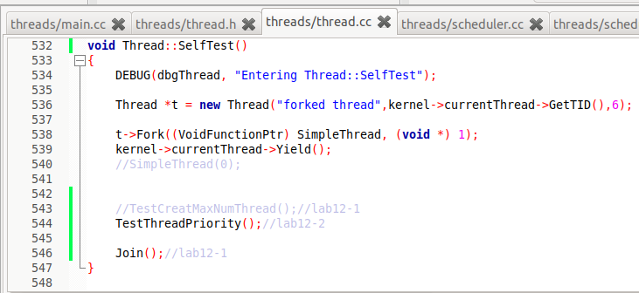
测试截图：可以观测到，优先级高的线程先执行完毕。
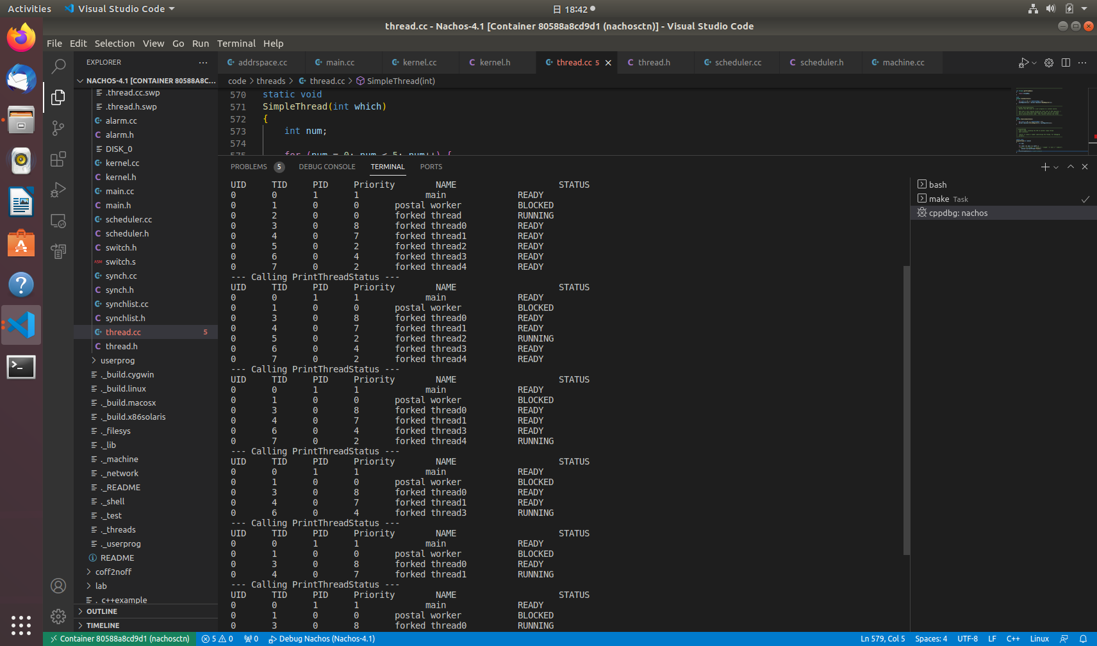
在上面的实验结果中，我们观测不到main线程处于running时的输出，这是因为函数PrintThreadStatus()的调用位置在SimpleThread(int which)中，因此只有当该函数被某个线程执行，我们才会看到对应的输出。
如果要更加全面的观测线程的切换过程，我们可以将PrintThreadStatus()函数调用放入void Thread::Yield ()函数的末尾，注释掉原有位置的调用，此时就可以观测到main线程处于running态。如果要避免下图中main主线程频繁抢占的情况发生，可以将main优先级设为15。
